

“Año De La Recuperación Y Consolidación De La Economía Peruana”

**UNIVERSIDAD PERUANA**

**LOS ANDES**

“FACULTAD DE INGENIERÍA”

ESCUELA PROFESIONAL “SISTEMAS Y COMPUTACIÓN”

**Ejercicios Semana 7**

**CÁTEDRA:** Base de Datos II

**CATEDRÁTICO:** Ing. Fernandez Bejarano Raul Enrique

**ESTUDIANTE:** Leiva Cardenas Antony Daniel

**CICLO:** V

**SECCIÓN:** A1

**HUANCAYO PERÚ**

**2025**

ENUNCIADO 1

Crear la base de datos QhatuPeru:

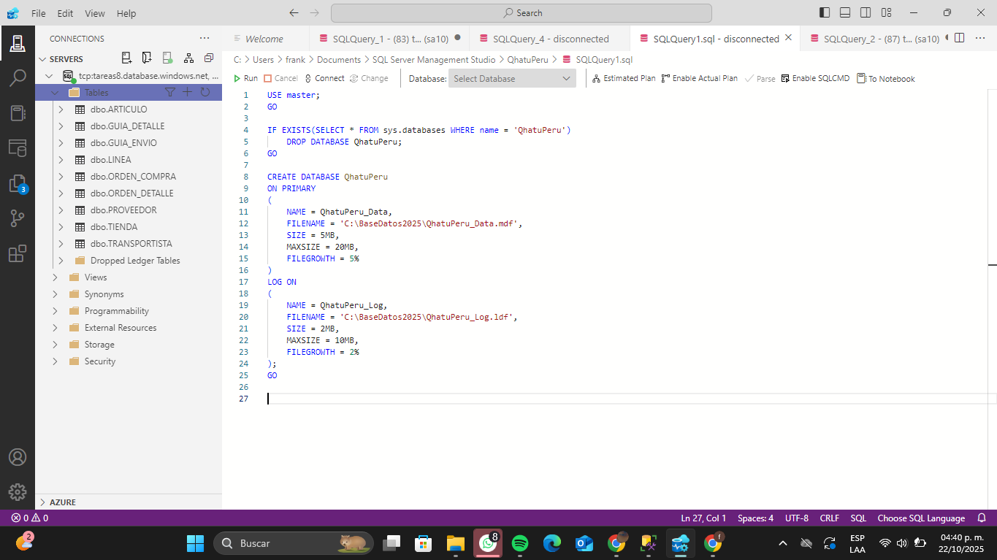

***Enunciado 02:***

**Crear las tablas para la base de datos Qhatu Peru:**

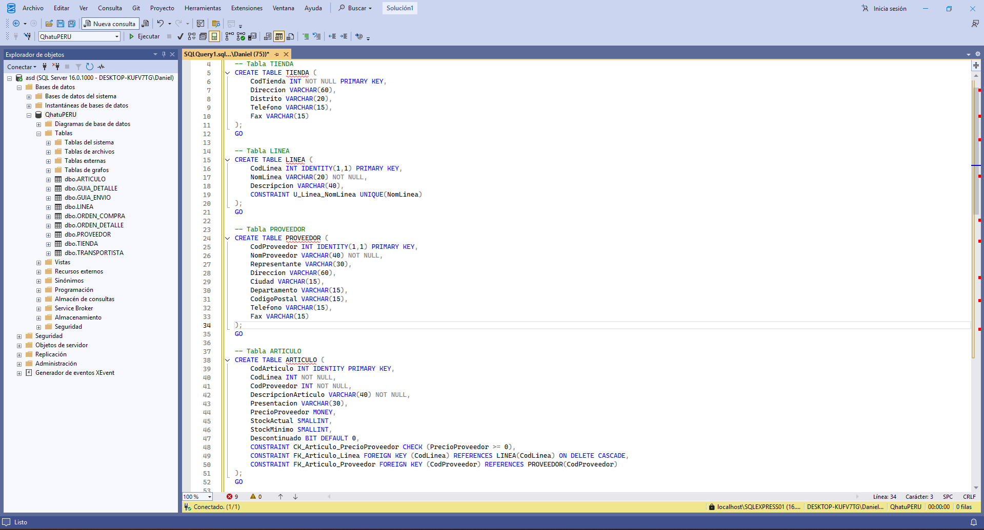

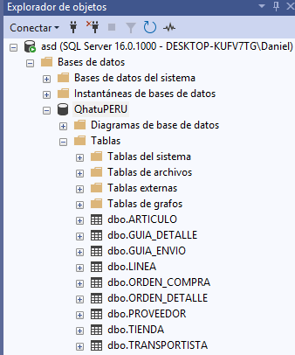

Realizar las siguientes consultas para la base de datos QhatuPeru:

Insertamos Datos A las Tablas:

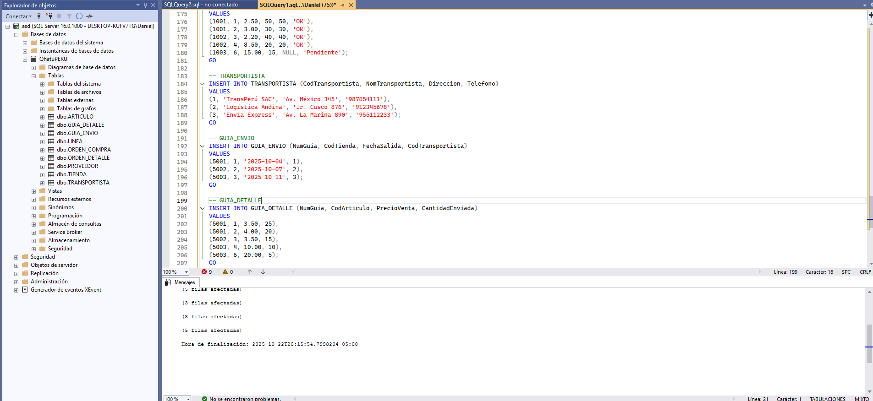

**Consultas Básicas para SQL Server**

1. **Listar todas las tiendas:**

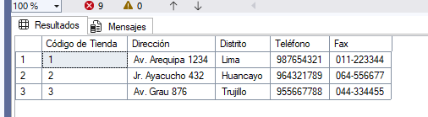

**2 Obtener el nombre y representante de todos los proveedores**

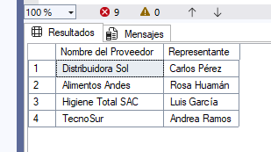

**3 Mostrar todas las líneas de productos con su descripción**

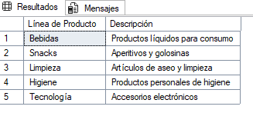

**4 Listar todos los transportistas y sus números de teléfono**

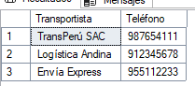

**5 Obtener los números de todas las órdenes de compra y sus fechas**

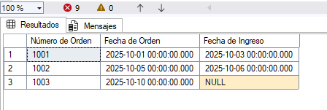

**6 Mostrar el código de la tienda y la fecha de salida de todas las guías de envío**

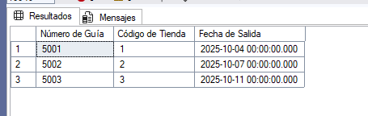

**7 Ver los detalles de las órdenes: número de orden, artículo y cantidad solicitada**

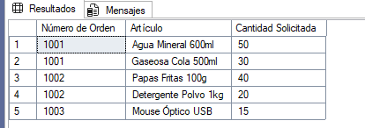

**8 Listar la dirección y ciudad de todos los proveedores**

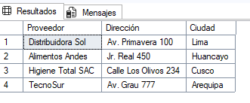

**9 Mostrar los detalles de las guías: número de guía, artículo y cantidad enviada**

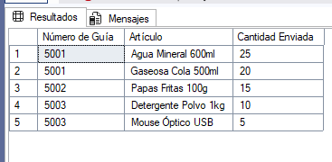

**Consultas Básicas Utilizando Columnas Calculadas**

* **Calcular el valor total del inventario por artículo (Stock x Precio Proveedor)**
* 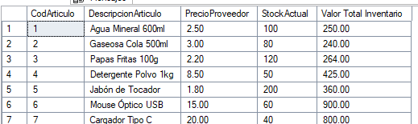

* **Mostrar el precio de venta de un artículo con un aumento del 30%**
* 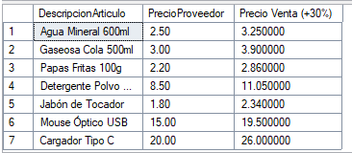
* **Calcular el costo total por artículo en cada orden de compra**
* 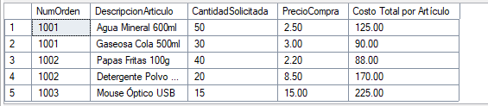
* **Mostrar la información del proveedor concatenando dirección, ciudad y departamento**
* 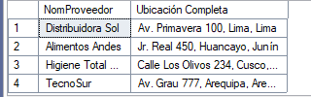
* **Calcular el valor total de los artículos enviados en cada guía de detalle**
* 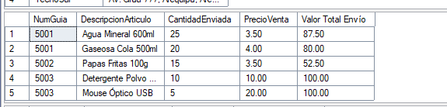
* **Simular un aumento del 10% en el precio de todos los artículos**
* 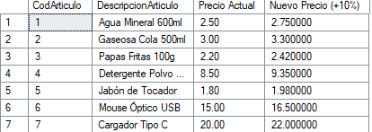
* **Mostrar la diferencia entre la cantidad solicitada y la recibida en las órdenes de compra  
  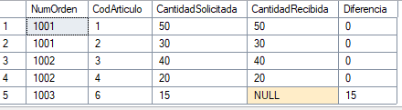**
* **Indicar el nivel de stock respecto al mínimo (StockActual - StockMinimo)**
* 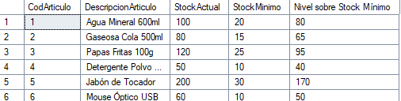
* **Mostrar el nombre de la línea de producto en mayúsculas**
* 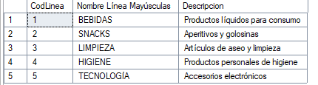
* **Concatenar el código y nombre del proveedor en una sola columna**
* 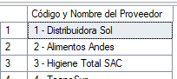

**Consultas Básicas Utilizando Filtros (Sentencia WHERE)**

* **Encontrar todos los artículos cuyo stock actual sea menor a 10**



* **Listar los proveedores de la ciudad de 'Lima'**



* **Mostrar las órdenes de compra con estado 'Pendiente'**



* **Obtener los artículos descontinuados (Descontinuado = 1)**
* 
* **Buscar las guías de envío gestionadas por el transportista con código 1**



* **Listar los artículos con un precio de proveedor mayor a 50**



* **Encontrar las tiendas ubicadas en el distrito**



* **Mostrar detalles de órdenes donde la cantidad solicitada fue mayor a 100 unidades**



* **Listar las líneas de productos que no sean 'Bebidas'**

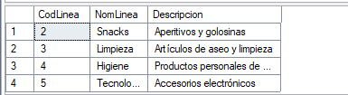

* **Obtener los proveedores que no tienen un fax registrado**



**Consultas Básicas Utilizando Fechas**

* **Seleccionar todas las órdenes de compra realizadas en una fecha específica (ej: 5 de octubre de 2025)  
  **
* **Listar las guías de envío que salieron antes del 1 de enero de 2025**



* **Encontrar las órdenes de compra que aún no han ingresado (FechaIngreso es nula)**



* **Mostrar las órdenes de compra del mes de septiembre de 2025**



* **Listar las guías de envío de la última semana  
  **
* **Obtener las órdenes de compra cuya fecha de ingreso fue posterior a la fecha del pedido  
  **
* **Buscar las órdenes de compra realizadas en el primer trimestre de 2025  
  **
* **Mostrar las guías de envío que salieron exactamente hoy**



* **Listar las órdenes de compra del año 2024**



* **Encontrar las órdenes que tardaron más de 10 días en ingresar**



**Consultas Utilizando el Operador BETWEEN**

* **Seleccionar artículos con un stock actual entre 20 y 50 unidades**



* **Listar las órdenes de compra realizadas en septiembre de 2025**



* **Obtener artículos cuyo precio de proveedor esté entre 10 y 25**



* **Mostrar las guías de envío con códigos entre 100 y 200**



* **Encontrar proveedores cuyos nombres (alfabéticamente) estén entre 'A' y 'L'**

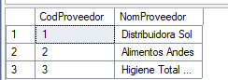

* **Listar detalles de órdenes con cantidad solicitada entre 50 y 100**



* **Buscar tiendas con códigos entre 1 y 5**

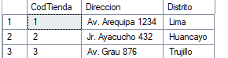

* **Mostrar guías de detalle con un precio de venta entre 15 y 30**



* **Seleccionar artículos cuyo código de línea esté entre 1 y 3**

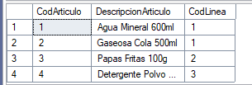

* **Listar proveedores cuyo código postal esté en un rango específico**



**Consultas Utilizando el Operador IN**

* **Seleccionar artículos que pertenezcan a las líneas de producto 1, 3 y 5**

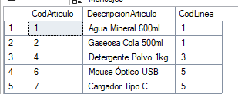

* **Listar los proveedores de las ciudades de ‘Lima’, ‘Arequipa’ y ‘Cusco’**

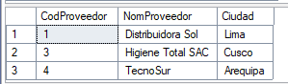

* **Mostrar las órdenes de detalle con estado ‘Recibido’ o ‘Parcial’**

**D**

* **Encontrar las tiendas con los códigos 2, 4 y 6**



* **Obtener las guías de envío gestionadas por los transportistas 1 y 3**



* **Buscar artículos de los proveedores con códigos 10, 20 y 30**



* **Seleccionar los detalles de las órdenes de compra 1001, 1005 y 1010**



* **Listar proveedores que NO sean de Lima o Callao**

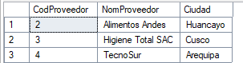

* **Mostrar los artículos cuya presentación sea ‘Botella’ o ‘Lata’**



* **Obtener las guías de detalle para los artículos con códigos 112, 115 y 203**



**Consultas Utilizando Búsqueda de Valores NULL**

* **Encontrar proveedores que no tienen registrado un fax.**



* **Listar las órdenes de compra que todavía no han ingresado (FechaIngreso es nula).**



* **Mostrar los artículos que no tienen definida una presentación.**



* **Seleccionar detalles de orden donde la cantidad recibida aún no se ha registrado.**



* **Encontrar proveedores cuyo representante no está especificado.**



* **Listar todos los proveedores que SÍ tienen un número de fax.**

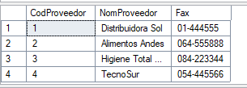

* **Mostrar las órdenes de compra que ya tienen una fecha de ingreso registrada.**

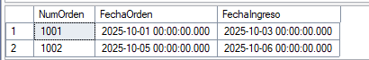

* **Buscar artículos cuyo precio de proveedor no esté definido (aunque la restricción lo impide, es un buen ejemplo).**



* **Encontrar proveedores para los cuales no se ha registrado un código postal.**



* **Mostrar los detalles de órdenes cuyo estado no ha sido definido.**



## **Consultas Utilizando Funciones de Fecha**

* **Mostrar el año en que se realizó cada orden de compra.**

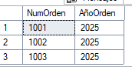

* **Obtener el mes y día de salida de las guías de envío.**

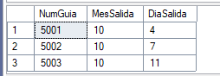

* **Calcular cuántos días tardó en llegar cada orden de compra.**

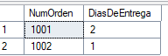

* **Mostrar el nombre del día de la semana en que se generó cada orden.**

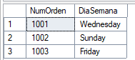

* **Listar las órdenes de compra realizadas en el mes actual.**

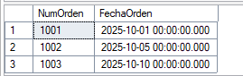

* **Agregar 15 días a la fecha de salida de una guía para estimar una fecha de entrega.**

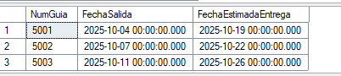

* **Obtener la fecha actual del servidor de base de datos.**



* **Mostrar las guías de envío del último trimestre.**

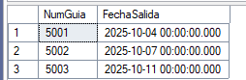

* **Extraer la parte de la fecha (sin la hora) de las órdenes de compra.**

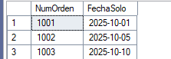

* **Formatear la fecha de las órdenes al estilo dd/MM/yyyy.**

